Escola Municipal de Educação Básica Augustinho Marcon.
Catanduvas, abril de 2021.
Diretora: Tatiana Bittencourt Menegat.
Assessora Técnica Pedagógica: Maristela Apª. Borella Baraúna.
Assessora Técnica Administrativa: Margarete Petter Dutra.
Professora: Ana Paula Fernandes.
Aluno(a): _____________________________________________
Turma: 2º ano.

SEQUÊNCIA DIDÁTICA 08- AULA REMOTA – 12/04 A 16/04 - JOGOS DE ALFABETIZAÇÃO
Na escola, o jogo é um meio de oferecer às crianças um ambiente de aprendizagem prazeroso, motivador e planejado, com possibilidades de aprendizagem de várias habilidades. Preocupada com a alfabetização dos alunos do 2º ano e entendendo que cada criança tem seu tempo e precisam de estímulos para alcançar a alfabetização, incluiremos os jogos como instrumentos importantes de recurso lúdico no processo de alfabetização.
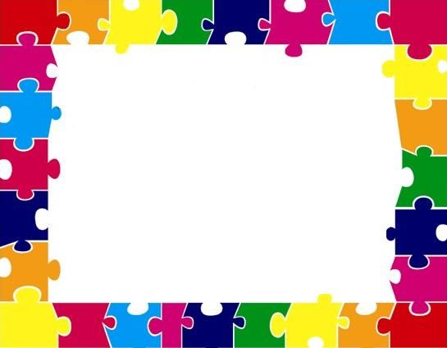

REGRAS DOS JOGOS!
JOGO DA MEMÓRIA: RECORTE AS FIGURAS DAS CARTELAS.
ESPALHEM ELAS PELA MESA E VIRADAS COM A FIGURA PARA BAIXO. VOCÊ INICIA ESCOLHENDO UMA FIGURA E TERÁ QUE FORMAR UM PAR COM A MESMA IMAGEM. SEU FAMILIAR JOGA COM VOCÊ FAZENDO O MESMO. VENCE O JOGO QUEM FIZER O MAIOR NÚMERO DE PAR.
BINGO DE PALAVRAS: UM FAMILIAR DITA UMA PALAVRA DA CARTELA. VOCÊ TERÁ QUE ENCONTRAR LENDO E COLOCANDO UM FEIJÃO EM CIMA DA PALAVRA ENCONTRADA.
JOGO DOS quatro ERROS: ENCONTRE OS 4 ERROS DAS IMAGENS E CIRCULE COM LÁPIS.
QUEBRA-CABEÇA: RECORTE AS PALAVRAS E AS IMAGENS DAS CARTELAS. EMBARALHE AS PEÇAS E MONTE CORRETAMENTE FAZENDO A LEITURA DAS PALAVRAS.
JOGO DA ESCRITA: ESCREVA O NOME DOS DESENHOS ATRÁS DE CADA DESENHO DA CARTELA.
QUAL É A DIFERENÇA: ENCONTRE AS DIFERENÇAS DAS IMAGENS E DEPOIS ESCREVA O NOME DAS FIGURAS QUE TEM NA IMAGEM.
ATENÇÃO: REGISTRE POR FOTOS E VÍDEOS A REALIZAÇÃO DAS ATIVIDADES ENCAMINHANDO NO WATTS PARTICULAR DA PROFª. É ATIVIDADE AVALIATIVA.
PROFª ANA.

JOGO DA MEMÓRIA
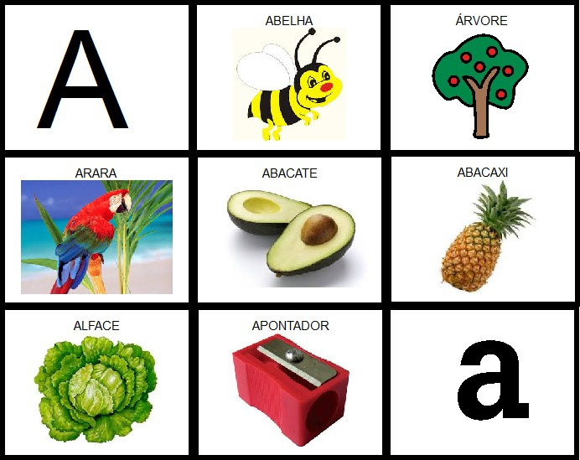

BINGO DE PALAVRAS:
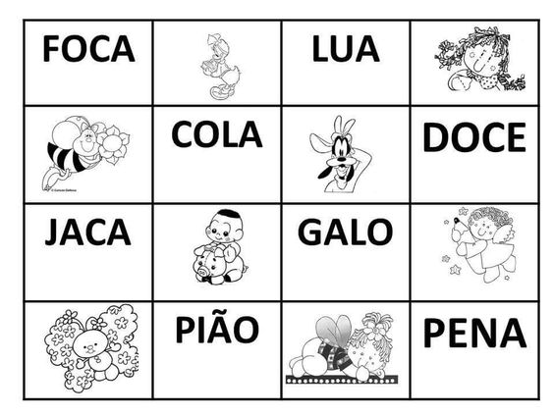
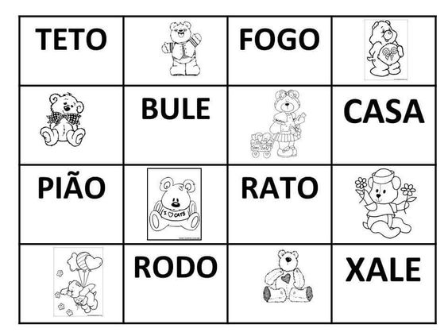

JOGO DAS PALAVRAS:

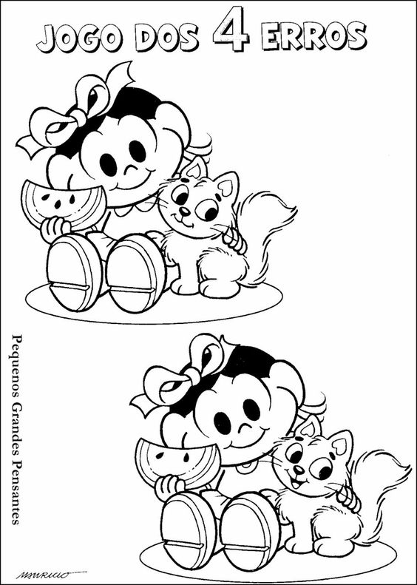

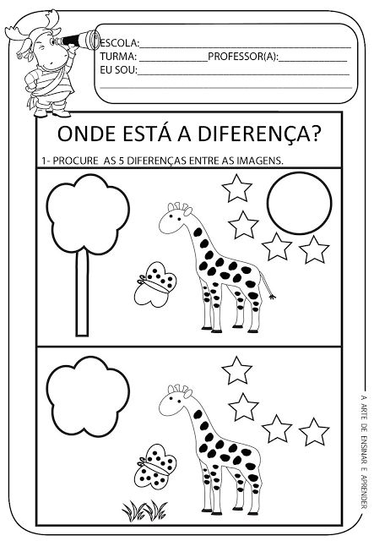

ESCREVA O NOME DAS FIGURAS QUE APARECEM NA IMAGEM:

QUEBRA-CABEÇA
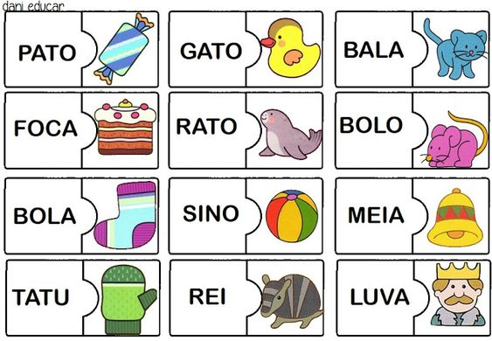

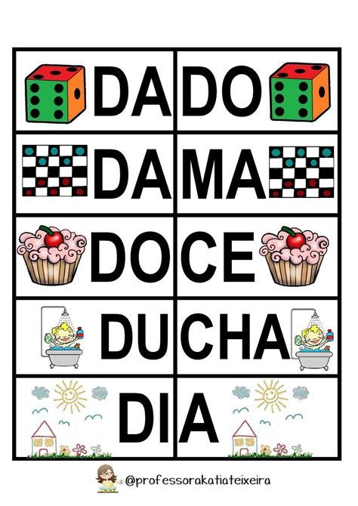

JOGO DA ESCRITA:
